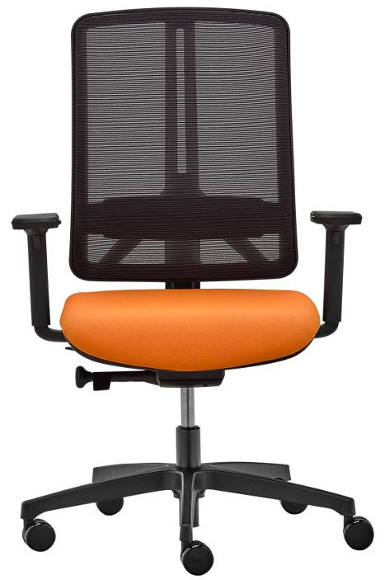

FLEXi FX 1102 A
Výrobce: RIM CZ a.s.
Design: Massimo Costaglia

F L E X i FX 1102 A

Otočná kancelářská židle s výškově stavitelnou síťovanou zádovou opěrou. Flexibilitou je výběr z několika typů čalounění a množství doplňků pro dobrý pocit ze sezení.

Mechanika | Samonastavitelná SELF 1 se synchronním pohybem sedáku  Mechanika je vhodná pro pracoviště, kde se často střídají sedící osoby.  Síla protitlaku se automaticky nastavuje dle hmotnosti sedící osoby v rozsahu 50 – 120 kg s možností blokace a rozsahu pohybu opěry ve 4 pozicích. Maximální úhel záklonu opěry 20°, synchronní pohyb sedáku v rozsahu 6,5°.
Sedák | Výplň tvoří PUR pěna stříkaná do formy o tloušťce 5 cm, objemové hmotnosti  70 kg/m3, potažena látkou nebo kůží. Sedák má dostatečně zaoblenou přední hranu, která zabraňuje nežádoucímu tlaku na spodní část nohou. Má ergonomický tvar pro správné a pohodlné sezení. Nastavení hloubky sedadla v rozmezí 60 mm.  Materiál plastů polyamid.  Nastevení výšky sedáku v rozmezí 42 – 540 mm.
Opěradlo | Plastový rám se středovou konzolou, potažený dle volby síťovinou vysoké pevnosti pro dobrou podporu zad, se zajištěním dobré cirkulace vzduchu. Opěra je výškově stavitelná systémem Easy-Touch v rozsahu 60 mm.  Materiál plastů polyamid.
Čalounění | Sedák - dle výběru z nabídky látek nebo kůží.  Opěra - síťovina K+R482 černá, materiál 100% Polyester  - síťovina K+R, barvy dle výběru z nabídky, materiál 97% Polyester,  2% Polyamid,1% Elastan.  - samonosná prodyšná látka OMEGA, barva černá  - síťovina RIB, barvy dle výběru z nabídky, 34% polyester, 58% polyamid,8%  polyacryl
Podnož | Pětiramenný stabilní kříž ø 68 cm, černý, materiál polyamid.
Kolečka | Tvrdá nebo měkká dvojitá kolečka o Ø 60 mm, černá, brzděná v závislosti na zatížení pro měkké nebo tvrdé podlahové kryty (dle DIN EN 12529).  Židle se při uvolnění nehýbe, minimalizuje se riziko nehody.
Plastové díly | Probarvené, černé. To zajišťuje stálost barev i při hlubokých škrábancích a rýhách.
Područky | - 082 - celoplastové područky T tvaru, materiál polyamid, stavitelné do výšky  v rozsahu 8 cm. Opěrná plocha područek z měkčeného PU.  - 083 A - multifunkční područky T tvaru celoplastové nebo s hliníkovým držákem. Stavitelné do výšky v rozsahu 8 cm, zmačknutím bočního tlačítka na opěrné ploše posunutí opěrné plochy do šířky v rozsahu 3 cm a dopředu v rozsahu 5 cm. Opěrná plocha područek z měkčeného PU.  - 084 - multifunkční područky T tvaru celoplastové nebo s hliníkovým držákem. Stavitelné do výšky v rozsahu 10 cm, výkyvné do boku o 30° a jednoduchým pohybem (excentrem) stavitelé do šířky v rozsahu 45 – 53 cm z důvodu zvětšení sedací plochy. Opěrná plocha područek z měkčeného PUR.
Příplatkové provedení | - Provedení plastů bílá – opěra, sedák  - Opěrka hlavy  - Věšák (pouze s opěrkou hlavy)  - Výškově stavitelná podpěra v lumbální oblasti zad (50 mm)  - Výškově stavitelná podpěra v lumbální oblasti zad (50 mm) s měkkou podložkou  - Sedák XXL  - Plynovka s odpružením dosedu  - Vyšší plynovka pro výšku sedáku 460 – 580 mm  - Kříž leštěný hliník, RAL 9006 nebo bílý plast  - Kolečka s chromovým kroužkem na tvrdou i měkkou podlahu  - Kolečka s bílým kroužkem na tvrdou i měkkou podlahu  - Kluzáky (nebo kluzáky s filcem) vysoké 60 mm
Certifikát | Výrobek splňuje evropské rozměrové a bezpečnostní předpisy dle normy EN 1335. Všechny materiály jsou od sebe snadno oddělitelné a tříditelné z důvodů recyklace.  Židle splňuje nároky na snadné a intuitivní ovládání, údržbu a servis  QUALITY OFFICE
Záruka | 5 let (viz. Obchodní podmínky)

Rozměry (v mm)

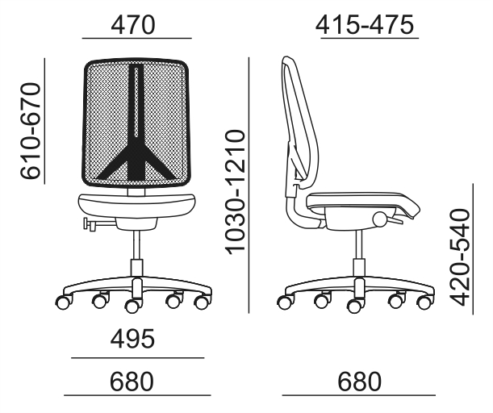
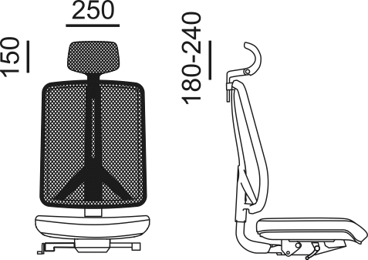

Koncept FLEXi – síťovaná opěra
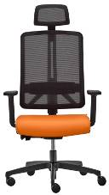
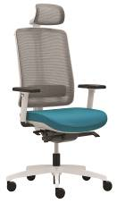 | 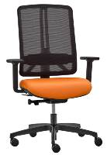 | 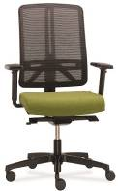
FX 1103A.021.083 | FX 1102A.084 | FX 1104.083 | FX 1106.083

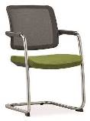 | 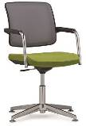 | 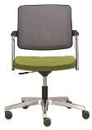
FX 1161 | FX 1162 | FX 1163

